****Полиненасыщенные жирные кислоты (ПНЖК) - жиры являются важным элементом питания, наряду с белками и углеводами. Его значение обуславливается тем, что жиры являются качественным энергетическим материалом для нашего организма. В одном грамме жира содержится 9 ккал, что более чем в два раза превышает показатели белков и углеводов.

Жиры это группа соединений, образованных атомами углерода и водорода, кислородсодержащими карбоксильными группами (-СООН). А жирные кислоты в организме могут быть насыщенными и ненасыщенными, что определяется наличием одинарной или двойной связи в структуре соединения. Если связь двойная, то перед нами ненасыщенная жирная кислота. И если соседние атомы связаны одной двойной связью, то это мононенасыщенная жирная кислота, а при двух и более связях перед нами полиненасыщенная жирная кислота. Полиненасыщенные жирные кислоты отличаются друг от друга количеством атомов углерода, количеством двойных связей, местом нахождения этих связей, что определяет их биологическую активность и нахождение в той или иной группе кислот. Выделяют три вида ПНЖК: Омега-3, Омега-6 и Омега-9. Цифры в конце названия говорят о том, к какому атому углерода присоединена первая двойная связь.

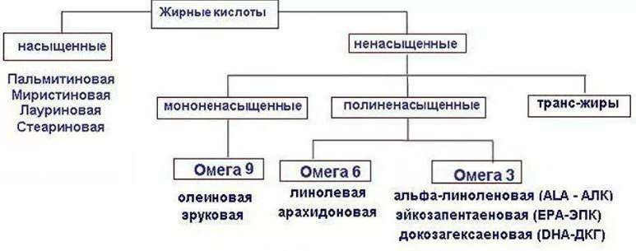

К группе Омега-3 относят:

\* Альфа-линоленовую кислоту (АЛК)

\* Эйкозапентаеновую кислоту (ЭПК)

\* Докозагексаеновую кислоту (ДГК)

При этом, наш организм значительную часть АЛК превращает в ЭПК и ДГК в соотношении 9:1, что обуславливает особую важность ДГК и, зачастую, её дефицит в организме.

К группе Омега - 6 относятся:

\* Линолевая кислота (ЛК)

\* Арахидоновая кислота (АРК)

\* Докозапентаеновая кислота (ДПК)

Линолевая кислота является источником для создания АРК и ДПК. Она не синтезируется в организме, но при правильном питании ее достаточно поступает из растительной пищи.

Группа Омега-9 состоит из жирных кислот, которые синтезирует организм человека из насыщенной стеариновой кислоты.

Дефицит ПНЖК в организме человека обычно происходит по двум причинам: неправильное однообразное питание и дефицит ферментов, катализирующих создание двойных связей. Поэтому крайне важно получать с пищей достаточно АЛК и ЛК.

Учитывая, что ЛК и АЛК наличествуют в продуктах в разных пропорциях, а вторичная выработка кислот ЭПК, ДГК, а также АРК и ДПК также осуществляется в разных пропорциях, стоит иметь в виду, что избыток тех или иных кислот под общими названиями ПНЖК, Омега-3, Омега-6, не ликвидирует дефицит других кислот. Наиболее дефицитными являются кислоты ЭПК и особенно ДГК.

АО АЙТЕРНУМ